МДОУ «Детский сад № 68»

**Конспект занятия по развитию речи в старшей группе:**

**«ПРЕДМЕТЫ МЕБЕЛИ»**

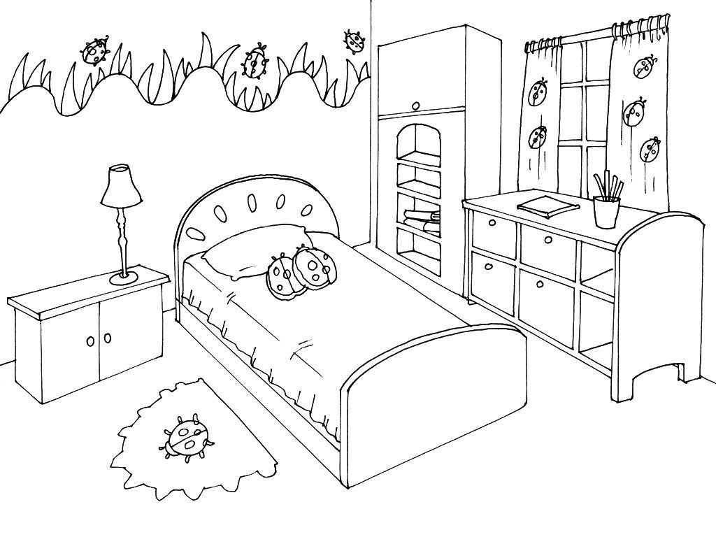

Воспитатель: Евинова О.А.

Саранск

***Конспект занятия по развитию речи в старшей группе на тему: "Предметы мебели" с использованием составления рассказа о кровати***

**Цель:** Расширение представления детей о мебели, откуда она поступает в магазины, из какого материала сделана.  
**Программные задачи:**  
Познакомить детей с историей появления мебели, люди каких профессий участвуют в изготовлении мебели.  
1. Развивать артикуляционную моторику; речевую активность детей.  
2. Активизировать моторику рук;  
3. Расширять и активизировать словарный запас детей по теме: «Мебель»; для чего нужна кровать.  
4. Закрепить название всех видов мебели, ее составных частей и назначения;  
5. Совершенствовать грамматический строй речи: составление предложений с предлогами; активизировать глаголы и прилагательные в речи детей. Учить образовывать существительные с уменьшительно - ласкательными суффиксами; формы существительных родительного падежа единственного и множественного числа; прилагательные от существительных по признаку назначения предмета, по материалу из которого изготовлена мебель.  
6. Развивать мыслительную деятельность, слуховое восприятие и мышление, умение обобщать и делать выводы;  
7. Воспитывать у детей навык самоконтроля за речью  
Воспитывать бережное отношение к предметам мебели , уходу за ней.;  
8. Продолжать учить детей составлять описательный рассказ.  
**Методы и приемы:**  
- упражнение «Скажи наоборот»;  
- наглядные: картинки с изображением предметов мебели;  
- словесные: загадки, дидактические игры.

**Ход занятия**

**Воспитатель:** Здравствуйте ребята!  
Дети приветствуют воспитателя.  
**Воспитатель:** Ребята, давайте вспомним, с какой профессией мы с вами недавно познакомились?  
( *Профессия плотник, вспоминаем: инструмент, одежда, чем занимается плотник.*)  
Я приглашаю отправиться в путешествие, на «Мебельную фабрику». И для вас я приготовила задания. Надеюсь, вы с ними справитесь.  
**Воспитатель**: Готовы к занятию? (*Дети – да*)  
Улыбнулись, потянулись, друг на друга посмотрели и на стулья тихо сели.  
**Воспитатель:** Ребята, без чего человеку трудно обходиться в квартире?  
Сегодня мы с вами поговорим о мебели. Какую мебель вы знаете? Для чего нужна мебель? Всегда ли была мебель у людей?  
*Рассказ воспитателя, показ иллюстраций.*  
**Воспитатель:** Давным-давно, когда не было ни деревень, ни городов, люди жили в пещерах.  
Спасаясь от дождя и холода, они разжигали костры и грелись у огня. Как вы думаете, на чем отдыхали люди?  
**Дети:** На полу, на земле, на камнях  
**Воспитатель:** Представьте, что вы сейчас в пещере, устали и решили отдохнуть: садитесь, ложитесь, как вам удобно. Что вы чувствуете?  
**Дети:** Жестко лежать на полу, ноги устают сидеть на корточках, спине неудобно.  
**Воспитатель:** Вот и древним людям было неудобно, полы были влажными, холодными, жесткими, камни острыми. Если долго лежать на холодном, что будет?  
**Дети:** Можно замёрзнуть, простудиться, заболеть.  
**Воспитатель:** И вот однажды, охотники, возвращаясь с добычей, сели отдохнуть на упавшее дерево. Представьте, что вы в лесу, садитесь на дерево. Удобно? Лучше, чем на земле?  
**Дети:** Лучше, потому что дерево не сырое, не холодное, но все равно неудобно, дерево качается, катается, занозу можно посадить.  
**Воспитатель:** Вот тогда-то человек задумался, из чего же ему сделать мебель? Вокруг пещеры были только камни и дерево. Предлагаю обследовать камни и дерево (потрогать, приложить к щеке, понюхать, попилить, забить гвоздь, построгать).  
**Дети:** Камни холодные, тяжелые, острые, шершавые, крепкие; гвоздь гнется, не забивается, не пилится. Дерево приятное на ощупь, теплое, крепкое, его можно построгать и станет гладким, в него хорошо забивается гвоздь, в нем можно просверлить отверстия.  
**Вывод:** Человек выбрал для изготовления мебели дерево, потому что оно приятное на ощупь и хорошо поддается обработке.  
**Воспитатель:** Вы знаете, люди, каких профессий участвуют в изготовлении мебели?  
Дизайнер придумывает мебель, делает чертежи. Лесорубы заготавливают брёвна для изготовления мебели, на мебельной фабрике плотники и столяры выпиливают детали, склеивают их, а сборщики мебели помогают качественно и быстро собрать крупногабаритную мебель.  
  
**Воспитатель:** Сегодня у нас с вами занятие не простое, а волшебное, так как мы с вами отправились на фабрику мебели, мне интересно узнать все названия мебели вы знаете? Вот сейчас я вас и проверю. Я буду загадывать **загадки**, а вы их будете отгадывать.  
**1 загадка:**  
Не зря в квартире он стоит;  
Когда к обеду он накрыт,  
Он собирает всю семью.  
За ним я чай и кофе пью,  
Уроки делаю, читаю (*Стол*)

**2 загадка:**  
В кухне нашей тесновато,  
Там для стульев места нет,  
Мы под стол обычно ставим  
Деревянный (*Табурет*)  
  
**3 загадка:**  
На нем сидят, когда он сложен.  
Когда разобран он – лежат.  
Когда же день рожденье,  
Он разместит гостей.  
О чем стихотворенье,  
Ответь ты по скорей (*Диван*)  
  
**4 загадка:**  
Михаил Потапыч спать  
Лег в большущую …. (*Кровать*)  
  
**Воспитатель:**- Дети, как можно назвать эти предметы одним словом?  
**Дети:**- Это мебель.  
**Воспитатель:**- А где делают мебель?  
**Дети:**- На фабрике.  
**Воспитатель:**- Как называется фабрика, на которой делают мебель?  
**Дети:**- Мебельная фабрика.  
**Воспитатель:**Правильно. Ребята, молодцы!  
- Кто знает, из чего делают мебель?  
- Мебель - это предметы, изготовленные в основном из дерева, пластика или пластмассы. Мебель может быть обтянута кожей, дерматином, тканью.  
А как мебель попадает в дома людей? (*Покупают в магазине*). Хорошо,  
В магазине продают много разной мебели. Здесь можно увидеть мебель для кухни, мебель для спальни, мебель для гостиной, мебель для прихожей, мебель для детей, мебель для школы, мебель для офиса и др  
А как же мебель попадает в магазин? (*Мебель делают на фабрике, поставляют в магазины*).  
Воспитатель: Ребята, посмотрите на наши столы и стулья… А из какого материала изготовлены ножки (*металла, железа*) Правильно!!!  
  
Давайте с вами поиграем в **игру с мячом**:  
**«Из чего – какой?»**  
- Кровать из дерева – значит она какая? (*деревянная*)  
- Стул из пластмассы – значит он какой? (*пластмассовый*)  
- Кресло из соломы – значит оно какое? (*соломенное*)  
- Диван из кожи - значит он какой? (*кожаный*)  
- Ножки табуретки из железа – значит, они какие? (*железные*)  
- Дверцы шкафа из стекла – значит они какие? (*стеклянные*)  
  
**Физкультминутка «Мебель»**  
Много мебели в квартире  
Раз, два, три, четыре, *(Хлопают в ладоши.)*  
Много мебели в квартире. *(Прыгают на месте.)*  
В шкаф повесим мы рубашку, *(Делают повороты вправо-влево.)*  
А в буфет поставим чашку. *(Поднимают руки вверх и подтягиваются)*  
Чтобы ножки отдохнули, *(Трясут каждой ногой.)*  
Посидим чуть-чуть на стуле. *(Приседают на корточки*).  
А если захотим поспать (*зевают*)  
Сразу ляжем на кровать (*руки под голову и закрывают глаза*).  
  
Молодцы, ребята! А теперь я хочу предложить вам сказать слова наоборот, а для этого мы поиграем  
в **игру «Скажи наоборот»**  
- Шкаф высокий, а тумбочка … низкая.  
- Шкаф большой, а тумбочка … маленькая.  
- Диван мягкий, а табурет … жесткий, твердый.  
- Кресло мягкое, а стол … жесткий, твердый.  
- Тумбочка низкая, а шкаф … высокий.  
- Тумбочка маленькая, а шкаф … большой.  
- Табурет жесткий, а диван … мягкий.  
- Стол жесткий, а кресло … мягкое.  
- Кровать взрослая, люлька ….детская  
  
**Дидактическая игра «Чего не бывает»**  
Стола без крышки, стула без спинки, шкафа без дверцы, дивана без сиденья, табуретки без ножки, кресла без подлокотника, буфета без полок. Кровати без лаги. ( *объясняю детям что это такое*).  
  
**Игра с мячом «Что для чего?»**  
Стул нужен для того, чтобы (*сидеть*).  
Кровать нужна для того, чтобы (*спать, лежать*).  
Шкаф нужен для того, чтобы *(хранить книги, посуду, одежду*).  
Кресло нужно для того, чтобы (*сидеть, отдыхать*).  
Диван нужен для того, чтобы (*сидеть, лежать*).  
  
Рассмотрим несколько предметов мебели и назовем их детали.  
У стола четыре ножки и крышка. У стула четыре ножки, спинка и сиденье. У кресла спинка, сиденье, подлокотники и четыре ножки. У дивана спинка, сиденье, подлокотники и четыре ножки. У комода ящики, ручки, крышка, стенки.  
  
**Дидактическая игра «Расставь мебель»**  
На наборное полотно выставляются три картинки с изображением спальни, залай кухни. Каждому ребенку раздаются предметные картинки с изображением столов, шкафов, дивана, стула, кресла  
Ребенок должен назвать свою картинку, разместить ее в соответствующую «комнату» и составить предложение (*например: я поставил посудный шкаф на кухню», «Я поставил журнальный; столик в зал» и так далее*). В случаях затруднений педагог оказав помощь в построении предложения.  
На столе игрушечная комната, в которой расставляется мебель по инструкции педагога.  
**Воспитатель:** Дима, поставь стол около окна. Где ты поставил стол?  
**Ребенок.** Я поставил стол около окна.  
**Педагог.** Света, поставь стул около стола. Где ты поставила стул?  
**Ребенок.** Я поставила стул около стола.  
**Педагог.** Маша, поставь шкаф около двери. Где ты поставила шкаф'?  
**Ребенок.** Я поставила шкаф около двери.  
Постепенно расставляется вся мебель.  
Я кровать поставила в спальню около тумбы. Где ты поставила кровать?  
  
**Игра "Кукла Катя"**  
**Воспитатель:** Кукла Катя хочет с вами поиграть. Сейчас вы закроете глаза, а кукла Катя переставит мебель. А когда откроете : глаза — узнайте, что она переставила, а потом поставьте все на место. Раз, два, три, начало игры! Не подглядывайте.  
Ребята, сейчас я вам предлагаю составить рассказ на тему мебель, и он будет о кровати. Каждый составляет свой.

**Итог занятия**  
**Воспитатель:**- Дети, о чём мы с вами сегодня говорили?  
**Дети:**- О мебели.  
**Воспитатель:**- Что нужно делать, чтобы мебель надолго сохранилась?  
**Дети:**- Не ломать, вытирать пыль, если сломалась, нужно её чинить.  
**Воспитатель:**- Молодцы, ребята! - Вы все старались. А что больше всего вам понравилось? (*ответы детей*).  
Наше занятие окончено.